**Class-diagram-v1.0**

*Κωδικός: Class-diagram*

*Έκδοση: v1.0*

**Movfast**



Μέλη της ομάδας

|  |  |  |
| --- | --- | --- |
| **Ονοματεπώνυμο** | **Αρ. Μητρώου** | **Έτος Σπουδών** |
| Νικόλαος Ανδριανόπουλος | 1084637 | 4ο |
| Παναγιώτης Καλοζούμης | 1084560 | 4ο |
| Βασίλειος – Μάριος Κουρτάκης | 1090061 | 4ο |
| Δημήτριος Στασινός | 1084643 | 4ο |

Συμμετέχοντες στο παρόν κείμενο

* Παναγιώτης Καλοζούμης (Editor)
* Δημήτριος Στασινός (Contributor)
* Νικόλαος Ανδριανόπουλος (Contributor)
* Βασίλειος Κουρτάκης (Contributor)

Αλλαγές σε σχέση με την προηγούμενη έκδοση

1. Ενημερώθηκε το διάγραμμα κλάσεων, ώστε να συμβαδίζει με την πιο πρόσφατη έκδοση του κώδικα

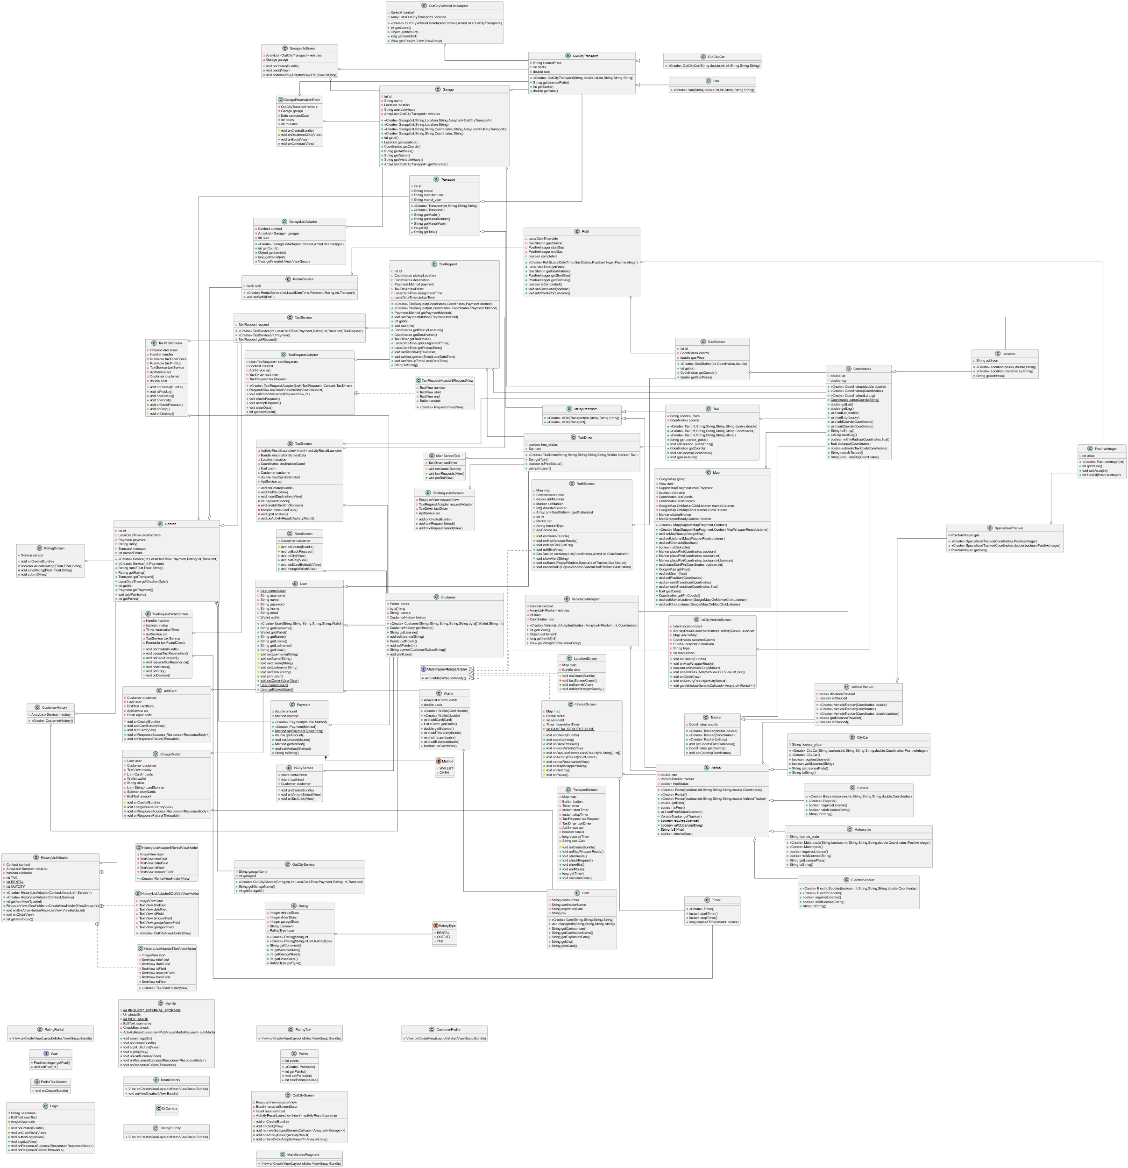Διάγραμμα κλάσεων

Εργαλεία που χρησιμοποιήθηκαν στο παρόν κείμενο

Τα εργαλεία που χρησιμοποιήθηκαν για τη συγγραφή του Class-diagram είναι:

* **Συγγραφή**: Microsoft Word
* **Δημιουργία Class Diagram:** Android Studio PlantUML Integration Plugin